Súradnicová sústava na priamke (číselná os):

Súradnicovú sústavu na priamke zostrojíme takto :

- Zvolíme si ľubovoľnú priamku p.
- Na tejto priamke si zvolíme bod O (nazývaný počiatok alebo začiatok) a bod I (najčastejšie ho zvolíme od bodu O napravo).
- Zvolíme jednotky dĺžky. (napr: 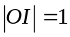)
- Každému bodu X priamky p priradíme reálne číslo x tak, že pre orient. úsečku OX platí: OX = x OI

záporná poloos začiatok x I X[x] kladná poloos

– 4 -3 -2 -1 0 1 2 3 4 p

OX = 2 OI ,čiže bod X ma súradnicu 2

Súradnicová sústava v rovine:

Súradnicovú sústavu v rovine zostrojíme takto :

- Zvolíme si 3 ľubovoľné body O, I, J, ktoré neležia na jednej priamke.
- Zostrojíme priamky OI a OJ.
- Ku každému bodu X z roviny priradíme usporiadanú dvojicu 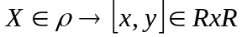, pre ktorú platí OX = x OI + y OJ
- Čísla malé x ,y nazývame súradnice bodu X v (rovnobežkovej) súradnicovej sústave OIJ so zač. bodom O a jednotkovými bodmi I, J.
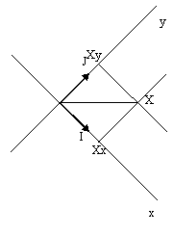

Ak sú priamky OI, OJ na
seba kolmé súr. sús.
nazývame ortogonálnou.

Ak súr. sús. je ortogonálna
a jednotky dĺžky sú rovna-
ko veľké, tak ju nazývame
ortonormálnou alebo
karteziánskou.

Súradnicovú sústavu v rovine zostrojíme aj takto :

- Zvolíme si 2 rôznobežné prianky.
- Ich priesečník je počiatok O.
- Dohodneme kladné a záporné polpriamky.
- Zvolíme jednotky dĺžky.
- Každému bodu roviny priradíme uspor. dvojicu real. čísel A [x, y], tak, že platí: OA = x OI + y OJ

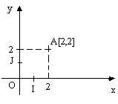

Bod a jeho súradnice:

Ľubovoľný bod X [x, y] roviny leží v danom útvare práve vtedy, ak jeho súradnice x a y spĺňajú rovnicu útvaru.
Súradnice bodu A označujeme: A[a₁, a₂] alebo A[x, y]

Súradnice stredu úsečky AB:
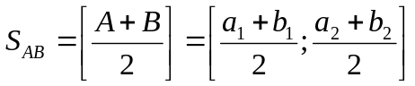

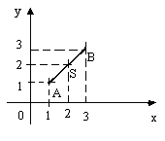

Príklad:
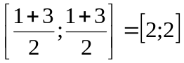
A[1,1] =
B[3,3]
S[2,2]

Vzdialenosť dvoch bodov:

- Na priamke: A[3] , B[10] 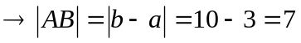

- V rovine: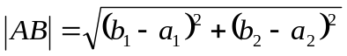

Príklad: A[1,1] ; B[3,3]

Vzdialenosť bodu od priamky:

Vzdialenosť bodu a priamky môže byť nulová, a to vtedy, ak daný bod danej priamke patrí. V opačnom prípade je ich vzdialenosť kladné reálne číslo. Počíta sa známym spôsobom, cez kolmicu na priamku. Jednoducho si zostrojíme kolmicu na danú priamku, ktorá bude prechádzať daným bodom, potom jej prienik s danou priamkou a vzdialenosť potom vypočítame ako vzdialenosť 2 bodov (dĺžku úsečky): daného bodu a prieniku priamok.

Všeobecná rovnica priamky:

Všeobecná rovnica priamky v priestore neexistuje. Všeobecná rovnica priamky p má tvar: p: ax + by + c = 0, pričom x, y sú súradnice ľubovoľného bodu priamky p, koeficient a, b, c sú také reálne čísla, že [a, b]≠[0, 0].

Vo všeobecnej rovnici priamky sú koeficienty a,b súradnicami tzv. Normálového vektora
n priamky p. Normálový vekt. n(a,b) je vektor kolmý na smerový vektor u priamky p.

Vzťah medzi normálovým vektorom n a smerovým vektorom u priamky p:

u
p

n

Jedna priamka má nekonečne veľa všeobecných rovníc.

Príklad:

Všeobecnú rovnicu priamky získame z parametrického vyjadrenia, ak vylúčime parameter.
p (t∈R): x = -1 + 3t /.8
y = 3 – 8t /.3
––––––––––––––––––––––––––––
8x = -8 + 24t
3y = 9 – 24t
–––––––––––––––––––––––––––-
8x + 3y = 1
p : 8x + 3y – 1 = 0

Všetky možnosti, ktoré môžu nastať vo všeobecnej rovnici priamky p: ax + by + c = 0 pre premenné hodnoty koeficientov a, b, c sú v tejto tabuľke:

a = 0, b ≠ 0, c = 0 a = 0, b ≠ 0, c≠ 0 a ≠0, b = 0, c= 0
p: by = 0 resp. y = 0 p: by + c = 0 resp. y = q p: ax = 0 resp. x = 0
Rovnica je rovnicou priamky
Rovnica je rovnicou osi x. rovnobežnej s osou x. Rovnica je rovnicou osi y.

y y " p p
q y

x p " x x

a ≠ 0, b= 0, c ≠ 0 a ≠ 0, b≠ 0, c= 0 a ≠ 0, b ≠ 0, c ≠0
p: ax + c = 0 resp. x = r p: ax + by = 0 resp .y = kx p: ax + by+ c = 0 resp
Rovnica je rovnicou priamky, Rovnica je rovnicou priamky
Rovnica je rovnicou priamky ktorá prechádza začiatkom ktorej poloha v sústave
rovnobežnej s osou y. sústavy súradníc. súradníc je úplne ľubovoľná.

p
y r p y p y q

x x x

Smernicový tvar priamky:

Zo všeobecnej rovnice priamky môžeme určiť smernicový tvar priamky. Rovnica y = kx + q priamky sa nazýva smer. tvar priamky.
k = smernica
q = úsek, v ktorom priamka pretína os y
Smernica priamky:

Uhol, ktorý zviera priamka s kladnou poloosou x sa nazýva smerový uhol. Smernica priamky je tg smerového uhla priamky. k = tg φ 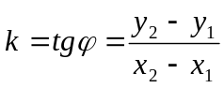

Rovnobežné priamky majú rovnakú smernicu. Splývajúce priamky majú rovnakú smernicu aj rovnaký absolútny člen (q). Ak je priamka kolmá na os x-ovú tak potom tg φ = 90º = 0 ,čiže priamky kolmé na os x-ovú nemajú smernicu.

Kružnica:

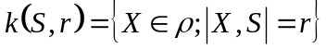Je to množina všetkých bodov v rovine, ktoré majú rovnakú vzdialenosť od stredu S a tá vzdialenosť je polomer r.
Rovnice kružnice:

y
X

x

r²= x² + y²
r^{2 –} polomer kružnice
x², y² – súradnice bodu, kt. ležia na kružnici
Ak má kružnica S [0,0] a polomer r, tak r²= x² + y² je stredová rovnica kružnice.

Stredová rovnica kružnice:

(x – m)² + (y – n)² = r²

S[m,n] – súradnice stredu kružnice
X[x,y] – súradnice ľubovoľného bodu na kružnici
r – polomer kružnice

Všeobecná rovnica kružnice:

x² + y² + ax + by + c = 0

